  - Scheikunde voor Tuin en Landschap
  - Vaardigheidstoets IO14 Waterkwaliteit.
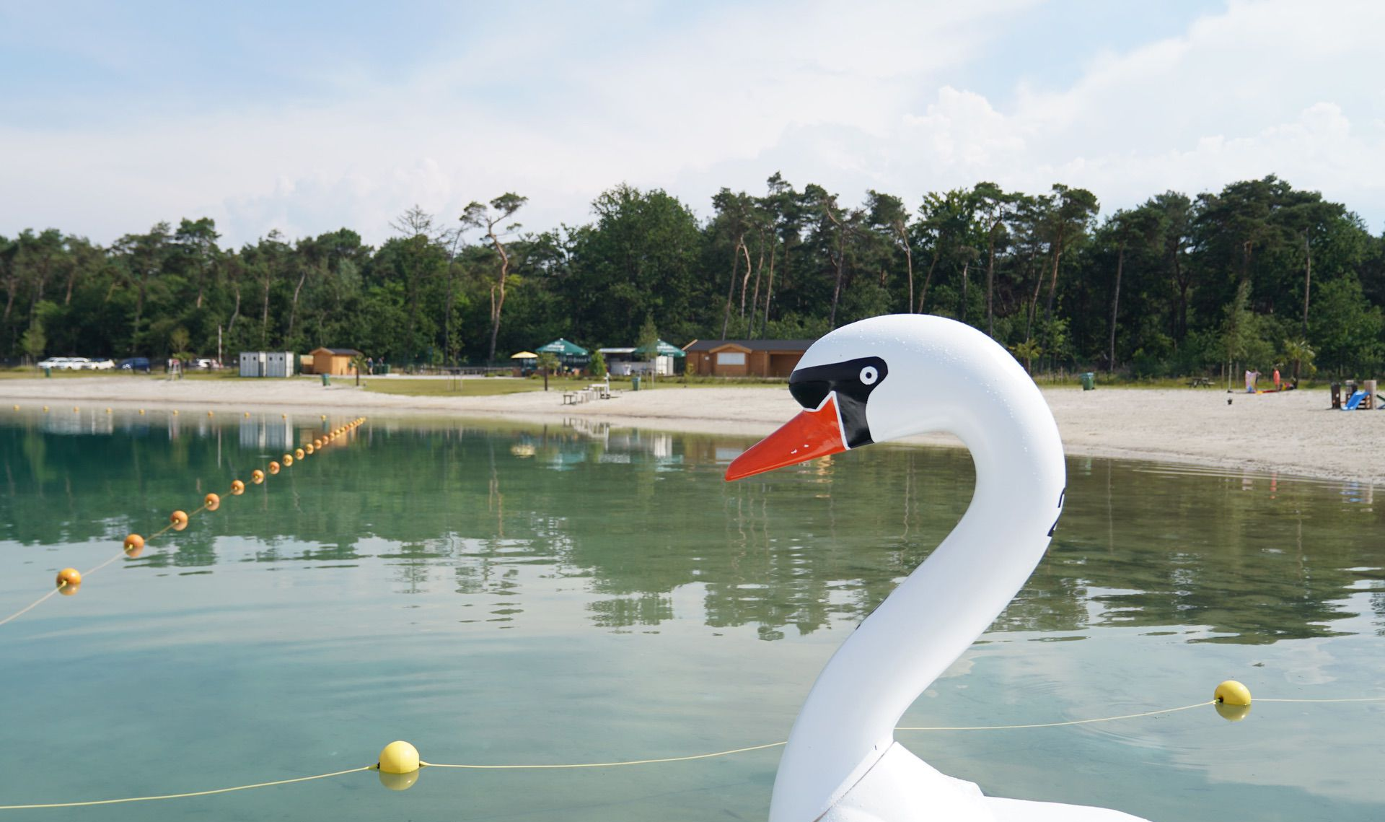
Lees het artikel Drinkwaterkwaliteit Nederland: het beste kraanwater ter wereld? Volgens dit artikel is het Nederlandse drinkwater van prima kwaliteit.
- Hoe komt dat?

Lees het artikel Waterkwaliteit.

- Wat zijn de meest voorkomende oorzaken van verontreiniging van oppervlaktewater en grondwater?

- Bij welke van jouw dagelijkse werkzaamheden is er kans op verontreiniging van oppervlakte- en/of grondwater?

- Op welke manier kan de Groene sector een bijdrage leveren aan de kwaliteit van het oppervlakte – en grondwater in Nederland? Schrijf hierover een advies van ten minste 250 woorden, in je eigen woorden. Maak gebruik van afbeeldingen. Vermeld ook je bronnen.

Inleveren
Lever de uitwerking van vraag 4 aan het einde van de les digitaal in bij je docent. Je resultaat van deze uitwerking geldt als Vaardigheidstoets voor IO14.

